四川中衡检测技术有限公司
报告书信息网上公示内容填报表 ZLJL/43-01
报告书名称 | 德阳重环机械有限责任公司职业病危害定期检测
用人单位名称 | 德阳重环机械有限责任公司 |  | 联系人 | 王莎莎
用人单位地址 | 德阳市旌阳区工业集中发展区贺兰山路
技术服务项目组成员 | 吴家吉、周文蓉
现场调查人员 | 吴家吉、周文蓉 | 现场调查时间及照片 | 2023.11.01 | 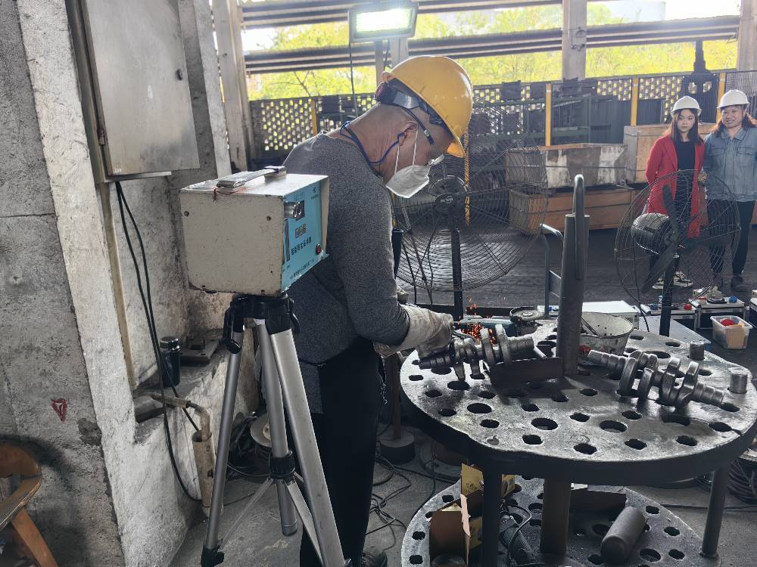
现场采样人员 | 吴家吉、周文蓉 | 现场采样时间及照片 | 2023.11.07 | 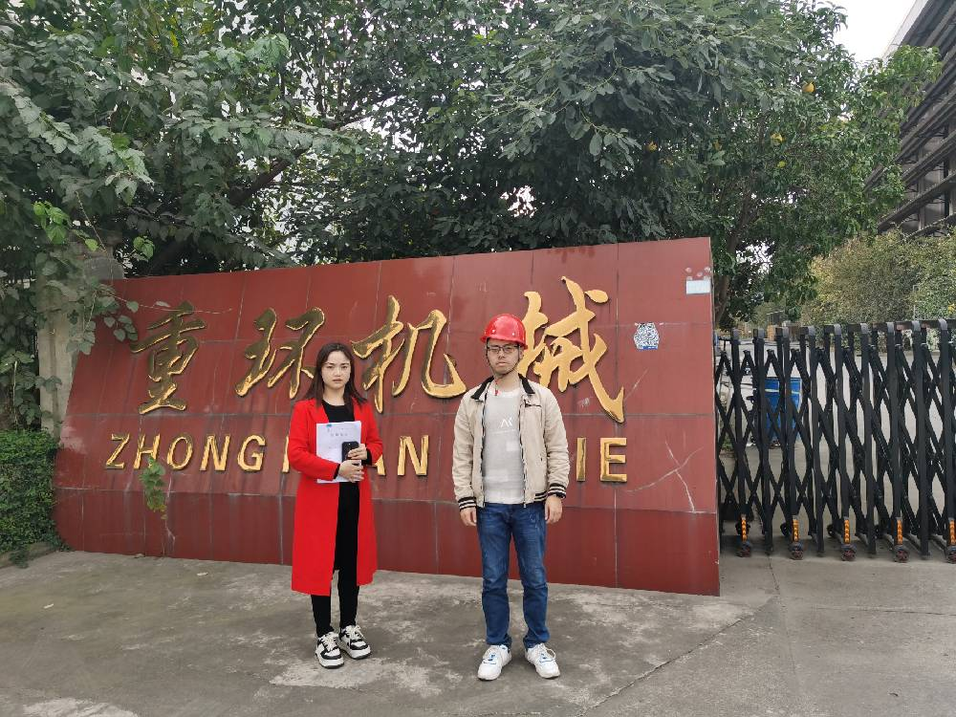
现场检测人员 | 吴家吉、周文蓉 | 现场检测时间及照片 | 2023.11.07
用人单位陪同人员 | 王莎莎

